Unternehmen GmbH
Personalabteilung / Ansprechpartner
Straße 123
12345 Stadt

Musterstadt, TT.MM.JJJJ
Bewerbung als XY
Sehr geehrte Frau Beispiel,
seit vier Jahren bin ich für die Beispiel KG als Leiterin der Musterabteilung tätig. Nun ist es für mich an der Zeit, meiner Laufbahn in einem neuen Arbeitsumfeld frische Impulse zu verleihen, um fachlich wie persönlich zu wachsen. Dabei fällt meine Wahl auf die Unternehmen GmbH, die mir sowohl abwechslungsreiche Aufgaben mit hoher Eigenverantwortung als auch ein international geprägtes, modernes Arbeitsumfeld mit spannenden Zukunftsperspektiven bietet. Was ich Ihnen im Gegenzug offeriere, möchte ich im Folgenden kurz darlegen.
Während meiner langjährigen Berufspraxis im Außendienst lernte ich sämtliche Aspekte des technischen Vertriebs kennen. Die hohe Identifikation mit den Produkten sowie der Aufbau vertrauensvoller und langfristiger Kundenbeziehungen wurden dabei zu meinem Erfolgsrezept. Ich verstehe es, einerseits auf individuelle Kundenbedürfnisse einzugehen und dabei gleichzeitig wirtschaftliche Interessen zu wahren.
Bis heute arbeite ich eng mit dem Vertrieb zusammen, da ich als Personalreferentin regelmäßig Fortbildungen für Außendienstmitarbeitende durchführe. Zusätzlich verantworte ich das Recruiting sowie die Personalbetreuung und -administration. Obwohl ich diese Aufgaben erfolgreich und mit Freude ausführe, fehlt mir im Berufsalltag der direkte Kundenkontakt, weswegen ich bei Ihnen wieder zu meinen Wurzeln im Vertrieb zurückkehren möchte. Schließlich bin ich bis heute mit Leib und Seele Verkäuferin.
Hoch motiviert stehe ich unter Berücksichtigung meiner dreimonatigen Kündigungsfrist zu einem verhandelbaren Bruttojahresgehalt von 54.321 Euro zur Verfügung. Ich freue mich auf Ihre Rückmeldung und bedanke mich für die Berücksichtigung meiner Bewerbung.

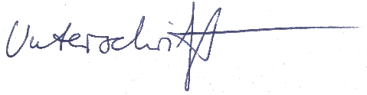
Mit freundlichen Grüßen

Jana Sowass

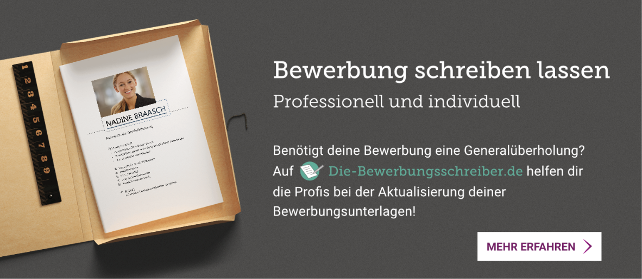
Probleme bei der Bewerbung? Wir helfen Ihnen gern!
www.die-bewerbungsschreiber.de

